Урок толерантности в школе № 10
22 октября 2015 года в школе № 10 города Ижевска состоялся Урок толерантности для учащихся 9-х классов.
Мероприятие организовано в рамках проекта «Интеграция инвалидов в общество посредством баскетбола на колясках» Удмуртской республиканской организации общероссийской общественной организации «Всероссийское общество инвалидов», ставшего победителем городского конкурса социально значимых проектов НКО и ТОС в 2015 году.
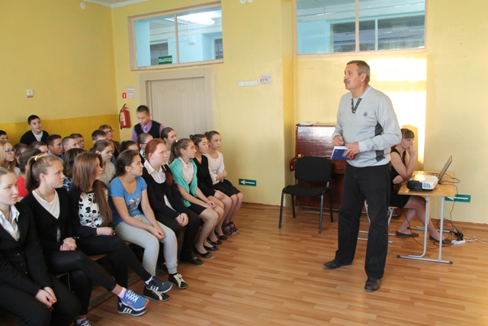
Инициатором Урока толерантности выступил Николай Безумов, учитель физической культуры, главный тренер команды по баскетболу инвалидов на колясках «Локомотив». В беседе с детьми он отметил, что «среди нас живут люди, которые сильны духом, которые служат примером здоровым людям и необходимо, чтобы молодое поколение шло таким людям на встречу, помогало им, участвовало в волонтерском движении».
Почетным гостем мероприятия стал Салават Бакиев, капитан баскетбольной команды на колясках «Локомотив», который с удовольствием рассказал подросткам о спортивных достижениях команды, буднях тренировочного процесса, планах на будущее.

